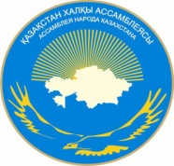
АССАМБЛЕЯ НАРОДА КАЗАХСТАНА
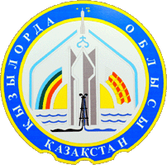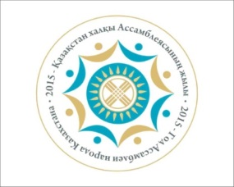
Кыргызский этнокультурный центр

Историческая справка: в июне 2010 года был создан Кызылординский областной кыргызский национально-культурный центр.
Председателем центра был избран Жубатканов Сактапберген Анесович .
Кыргызские этнокультурные объединения Казахстана под эгидой Ассамблеи народа Казахстана 19 августа 2011 года провели благотворительную акцию «Рахмат». Цель акции - передать благодарность кыргызского народа народу Казахстана за поддержку в сложный период прошлого года. Когда в результате событий в Кыргызстане встал вопрос о восстановлении разрушенных домов в городах Ош и Джалал-Абад, народ Казахстана одним из первых протянул руку помощи. Были отправлены стройматериалы (пилолес, арматура, металлошифер), продукты питания. Всего из Казахстана поступило гуманитарной помощи на сумму 20,5 млн. долларов.
«Жители Ошской области Кыргызстана, дома которых восстановлены из казахстанских материалов, в священный месяц Рамазан решили отправить фрукты и ягоды из Кыргызстана, которые мы передали в детский приют Астаны. Также в 9 областях Казахстана представители кыргызских этнокультурных объединений передали подарки из Кыргызстана в детские дома».
Цель: укрепление межнационального согласия в стране, всестороннее взаимное обогащение культур народа Казахстана, сохранение и развитие традиций, обычаев и культуры киргизов, патриотическое воспитание молодежи.

Основные направления деятельности: содействие всестороннему взаимному обогащению этнических культур народа Казахстана, в том числе казахского и киргизского, включая развитие разносторонних культурных связей между Казахстаном и Киргизстаном;

участие в осуществлении культурно-просветительской деятельности среди лиц киргизской национальности, изучение истории, сохранение и развитие языка, культуры, обычаев и традиций киргизского народа;

изучение проблем киргизского населения и представление его интересов в государственных и иных общественных объединениях Республики и других государств;

приобщение представителей этносов Казахстана к истории, культуре, искусству киргизского народа;

изучение государственного языка.

Республика Казахстан, город Кызылорда, поселок Тасбугет, улица Маханбетова 13/2

